2012 ～2013 学年第一学期
《一元分析学》课程考试试卷(B卷)
(闭卷)

院(系) _启明学院___专业班级_________ 学号_________ 姓名__________

考试日期: 2013-01-22 考试时间: 8：30-11：00 AM
题号 | 一 | 二 | 三 | 四 | 五 | 总分
得分

- 填空题（每小题4分，共28分）
得 分
评卷人
解答内容不得超过装订线
1. 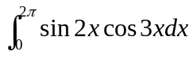＝_________.
2. 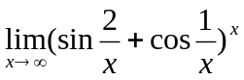 _____ .
3. 当时，函数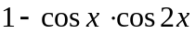对于的阶数为____.
4.设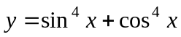，则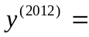_______________________.
- 设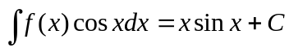， 则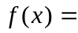____________________.
6. 曲线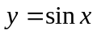与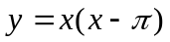围成的面积为___________.
7.微分方程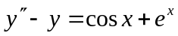的特解形式为
二. 计算题(每小题6分，共24分)
得 分
评卷人
1. 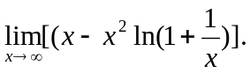

2. 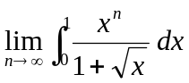.

3. 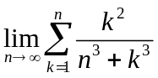

4. 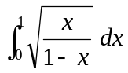.

三. 解答题（每小题6分，共18分）
得 分
评卷人
1. 下列两题中任选一题, 若两题都做, 则 以A题记分.
1A. 求方程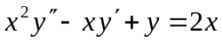的通解.
1B. 求方程组 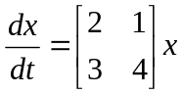 的通解, 其中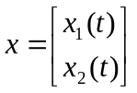.

2. 设函数在上的二阶导函数连续，且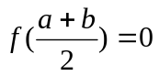.
(1)写出在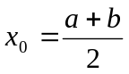带拉格朗日余项的泰勒公式;
(2)证明: 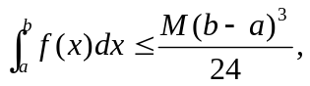 其中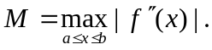

3. 讨论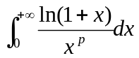的敛散性, 其中常数为实数.

四. 证明题（每小题5分, 共15分）
得 分
评卷人
1．设函数在区间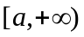上连续, 且极限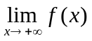存在(有限极限). 证明: 在区间上一致连续.

2．设连续函数为区间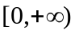上的凸函数, 证明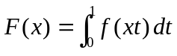也为区间上的凸函数.

- 设函数在区间上连续, 在区间内可微,且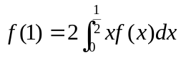, 证明: 存在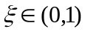使得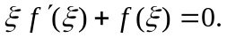

五. （共15分）下面给出了证明的前面步骤, 请完成其证明.
得 分
评卷人
1. (5分) 证明: 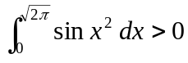.
证: 令, 则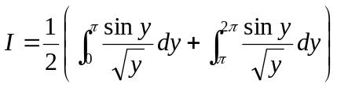. 对后一积分再令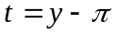, 则

2. (10 分)设函数在区间上可微, 且当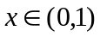时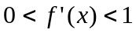, 而, 证明: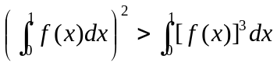.
证法1: 令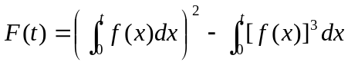, 则上可微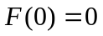, 且

证法2: 令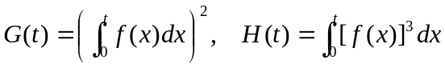, 则在区间上用Cauchy中值定理, 得到: 存在, 使得

《一元分析学》

